디지털 미디어 진위 분석 보고서
보고서 발행일 | 2025-02-24 |  |  | 분석 수행일 |  |  | 2025-02-24
미디어 정보 | 파일명 | yes_df_ogvideo.mp4 |  |  |  | 파일 크기 |  | 3.66 MB
 | 총 프레임 수 | 372 |  |  |  | 프레임 속도 |  | 15 fps
모델 정보 | 탐지 모델 | CNN-based Model |  |  |  | 버전 |  | v1.0
모델 개요 | 데이터셋 | Celeb-DF (v2)
 | XceptionNet | 기능 | 합성곱 연산을 활용한 특징 추출 및 위변조 패턴 감지
 |  | 성능 | AUC 97.84%
 | ViT | 기능 | Self-Attention을 통한 특징 학습으로 비정상적 패턴 분석
 |  | 성능 | AUC 98.91%
탐지 프로세스 | 전처리 과정 | 프레임 추출 및 얼굴 검출 수행 후 분석에 적합한 형태로 변환
 | 분석 방식 | 프레임별 탐지 모델 적용해 위변조 확률 계산
 | 탐지 기준 | 탐지 확률 50% 이상을 의심 프레임으로 분류
 | 탐지 한계 | 특정 조건(저해상도, 조명 변화 등)에서 탐지 성능이 떨어질 가능성
탐지 결과 | 의심 프레임 | 프레임 번호 |  |  | 탐지 확률 |  |  |  | 비고
 |  | frame_0353.jpg |  |  | 99.89% |  |  |  | 의심
 |  | frame_0146.jpg |  |  | 99.75% |  |  |  | 의심
 |  | frame_0180.jpg |  |  | 99.56% |  |  |  | 의심
 | 프레임 비율 | 52.15% (194개 / 총 372개)
 | 최고 확률 | 99.89% |  |  |  | 평균 확률 |  | 50.63%
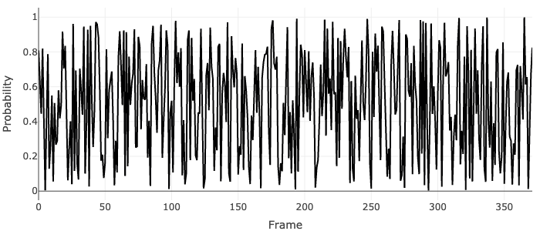

< 영상 프레임별 이상 탐지 확률 분석 >

